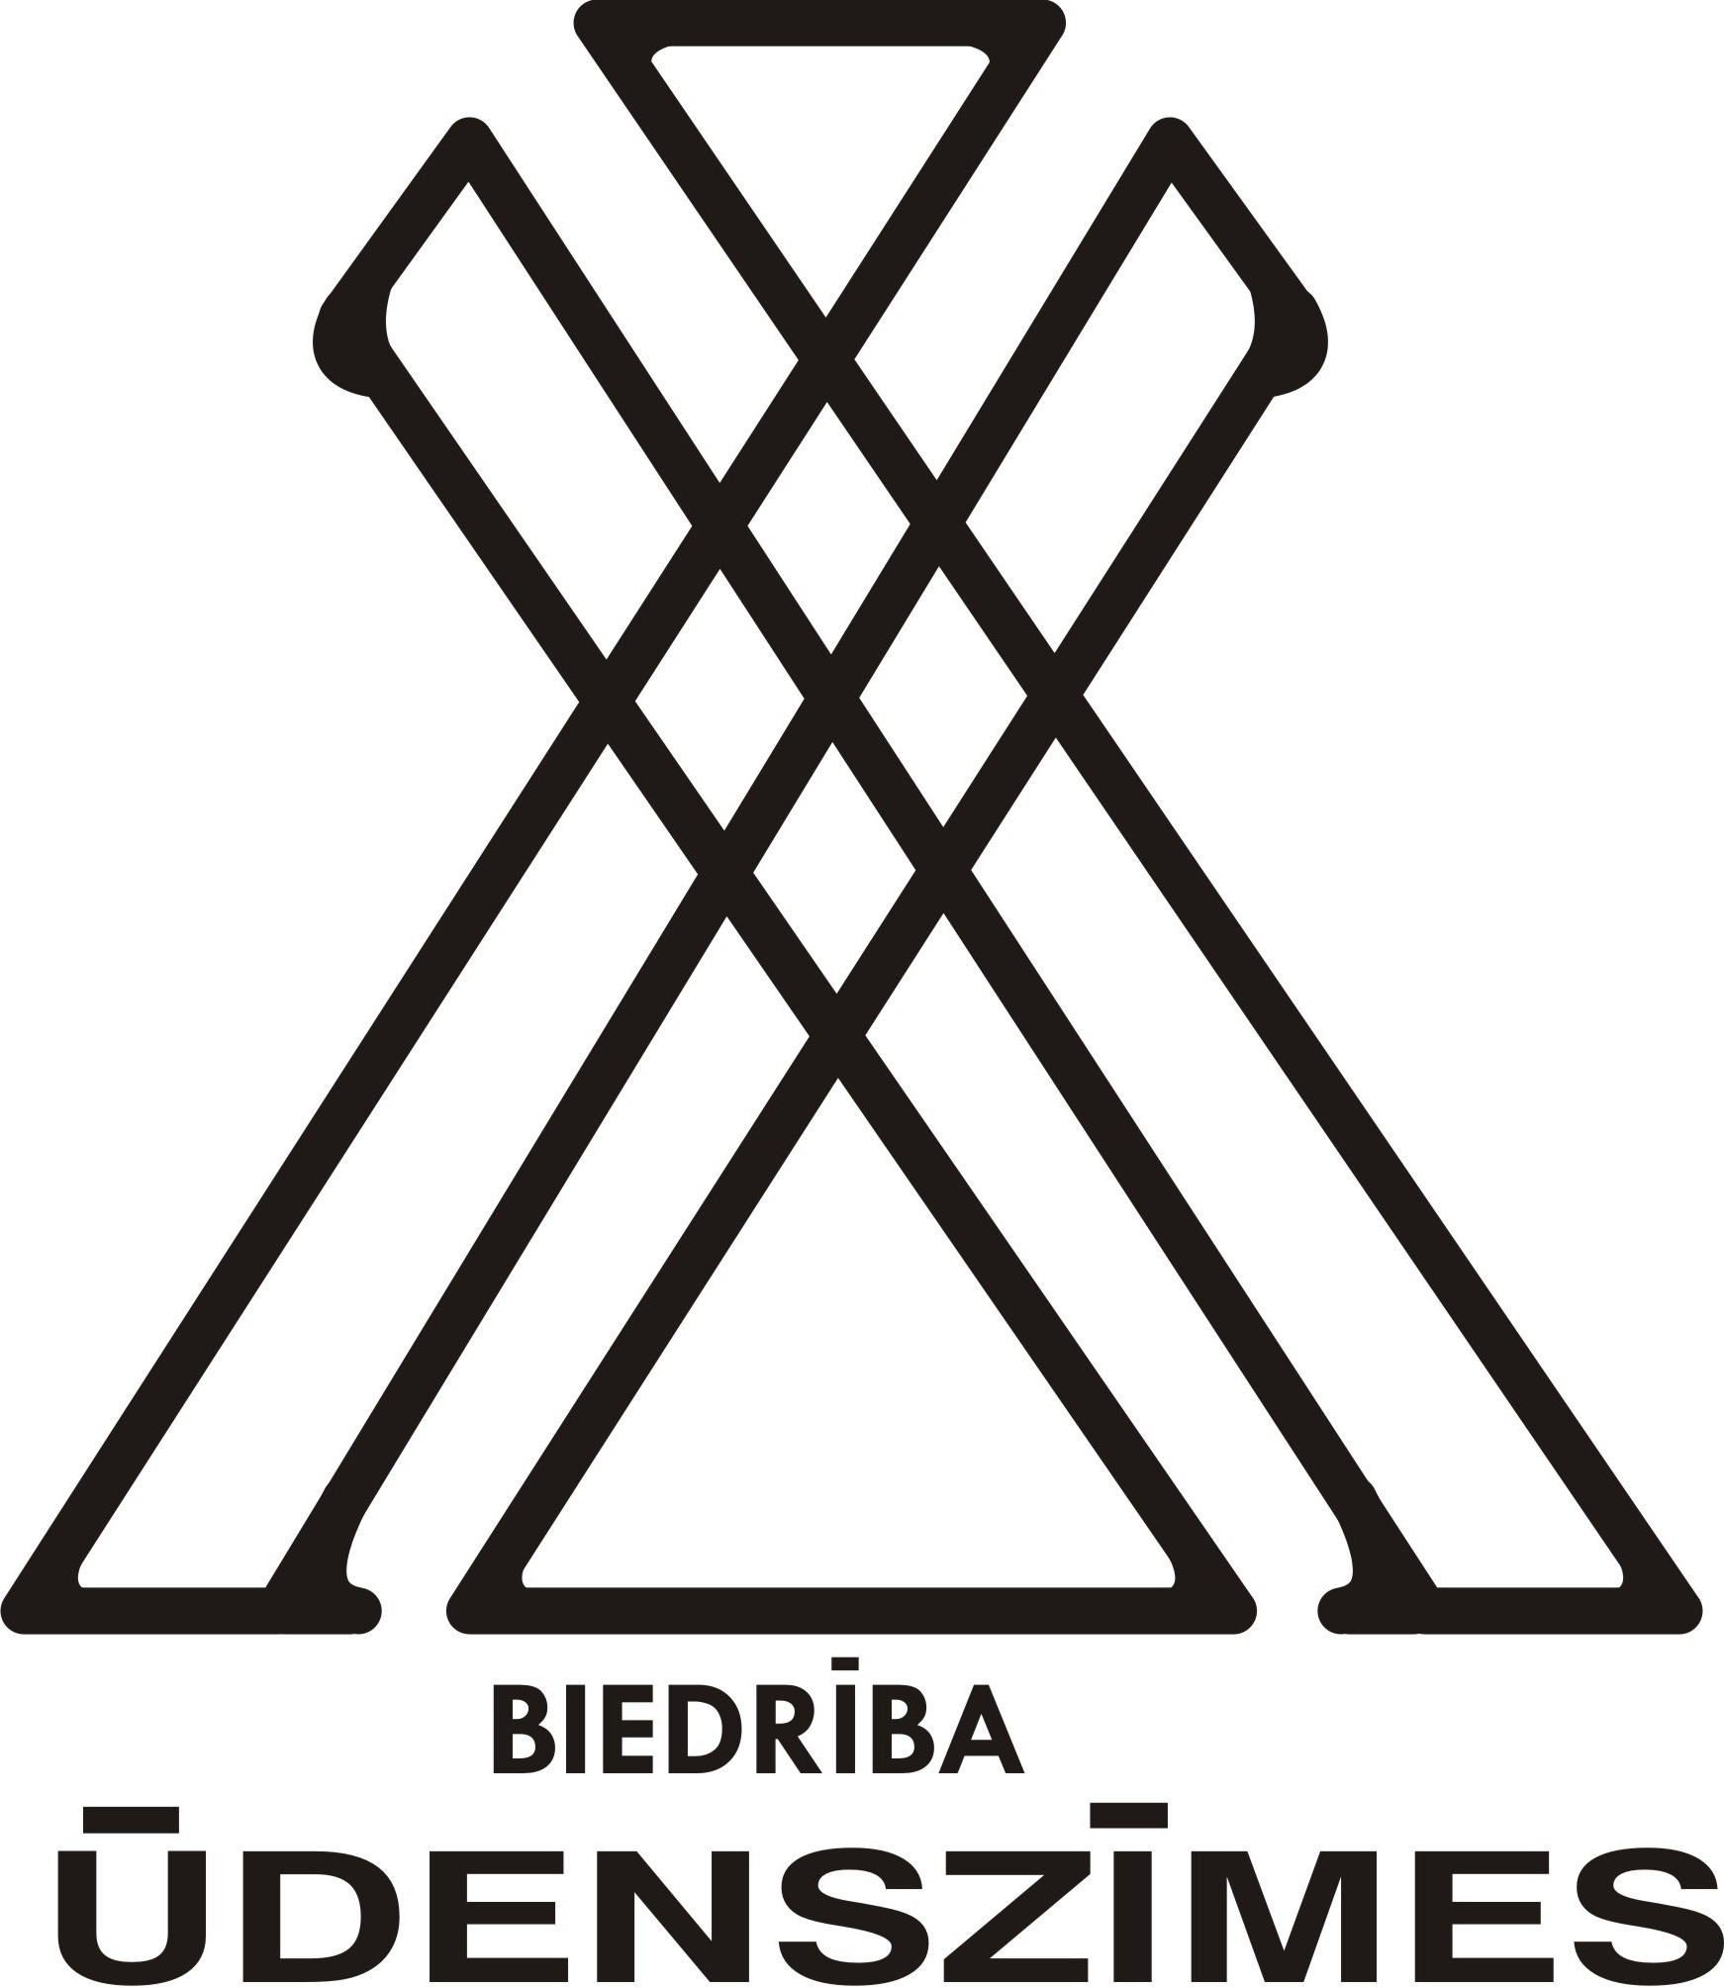
Biedrība „ŪDENSZĪMES”
R.N.50008116341
„Mežmāras”, Rubenes pagasts
Jēkabpils novads, LV -5229
t. 29548967
www.udenszimes.lv

Biedrība „Ūdenszīmes” šogad turpinās aktivitātes Sēlijas kopienās.

Ar 2022.gada pirmo dienu esam uzsākuši darbu pie jauna projekta „Kopienas izaugsmes katalizators. Empātija.” īstenošanas.

Projekts saņēmis atbalstu Sabiedrības integrācijas fonda administrētās valsts budžeta programmas “NVO fonds” ietvaros, un šis ir jau trešais projekts kopienu attīstībai veltītajā ciklā “Kopienas izaugsmes katalizators”, ko uzsākām 2020. gadā.

Ja iepriekšējo gadu veltījām identitātes jautājumiem, izstrādājot īpašas zīmes 26 Sēlijas kopienām, publicējot intervijas un organizējot pasākumus identitāšu apzināšanai, tad 2022.gads būs veltīts empātijai. Savstarpējās sapratnes un labvēlības audzēšanai. Pilsēta – lauki; sabiedrība – politiķi; cilvēks – cilvēks. Visās šajās saiknēs ir vairojama izpratne, spēja ieklausīties un paraudzīties ar labvēlīgo skatienu. Pie tā arī šogad strādāsim.

Gads būs notikumiem bagāts, jo šī projekta ietvaros organizēsim:

- Četras „Politikas virtuves diskusijas” ar politisko partiju pārstāvjiem Sēlijas lauku kopienās, un pirmo diskusiju plānojam martā;
- Diskusiju „Dot un ņemt” ar uzņēmējiem un pašvaldības pārstāvjiem Jēkabpils pilsētā – februāra mēnesī, ja epidemioloģiskā situācija to pieļaus;
- Maija mēnesī - kopienu sadarbības pasākumu savstarpējās empātijas attīstībai;
- Vasarā dosimies „Sapratnes vizītēs” pie Jēkabpils pilsētas NVO, un jēkabpiliešus uzņemsim pie sevis;
- Paplašināsim Sēlijas aktīvo kopienu loku, organizējot seminārus un izstrādājot „Identitātes paletes” 8 kopienām;
- Augustā organizēsim konkursu „Sēlijas sudrabs” – labo vārdu svētkus cilvēkiem;
- Projekta noslēgumā rīkosim Sēlijas NVO forumu, ar lielu cerību, ka šogad tas tiešām notiks klātienē Viesītes kultūras pilī.

Par visām aktualitātēm ziņosim Facebook grupā „Kopienas izaugsmes katalizators”, un sirsnīgi aicinām šai grupai pievienoties, jo tur ievietojam informāciju ne tikai par šo projektu – ziņas par projektu konkursiem, par to, ko dara citas kopienas gan Latvijā, gan Eiropā, pieredzes stāsti, labie un iedvesmojošie piemēri, diskusijas ar līdzīgi domājošiem cilvēkiem. Meklē iedvesmu vai sadarbības partnerus kādai trakai idejai? Šī grupa ir tieši tā, kur tas viss pulcējas.

Ieva Jātniece, „Ūdenszīmju” vadītāja

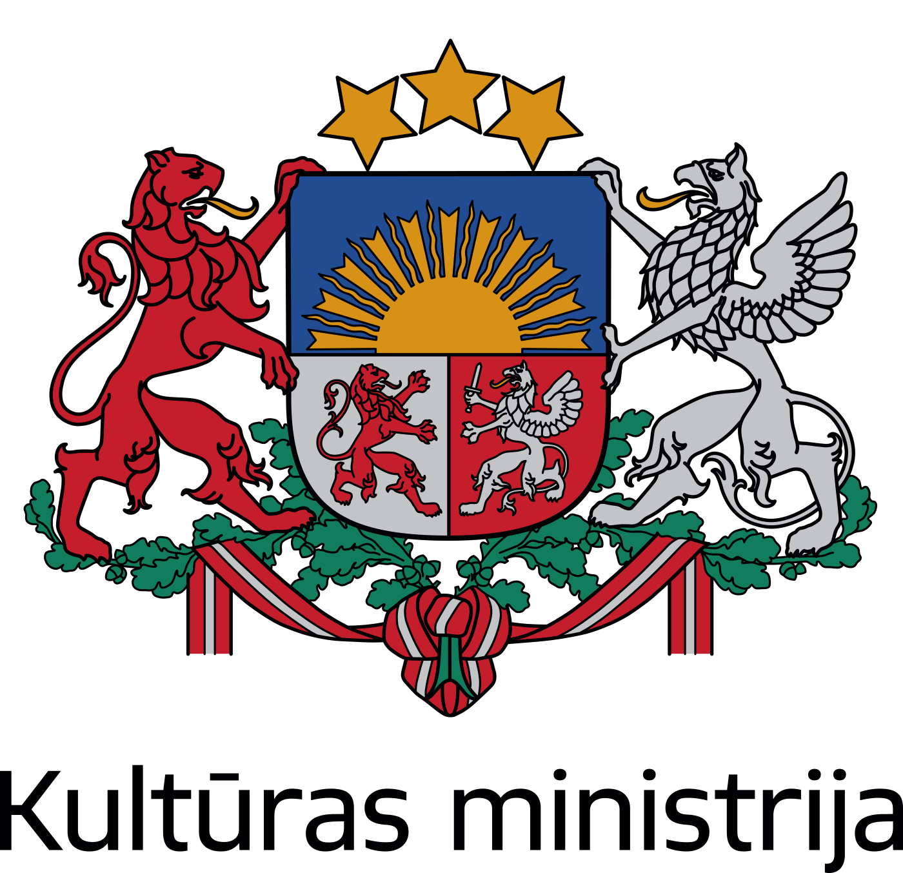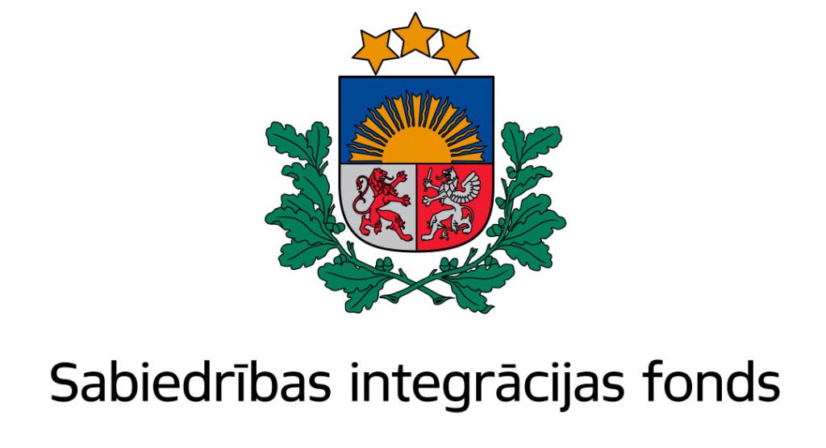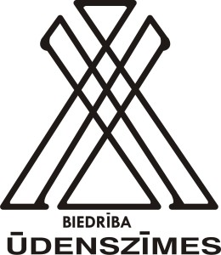
Projekts “Kopienas izaugsmes katalizators. Empātija”
Nr.2022.LV/NVOF/MAC/012/028
Materiāla izstrādi finansiāli atbalsta Sabiedrības integrācijas fonds no Kultūras ministrijas piešķirtajiem Latvijas valsts budžeta līdzekļiem. Par tā saturu atbild biedrība „Ūdenszīmes”.

